**TAREA 1**

/* PRACTICAS MYSQL */

/* Comandos SELECT, FROM,AS,DISTINTC,LIMIT */

/*todas las filas y columnas*/

**select** * **from** country *c*;

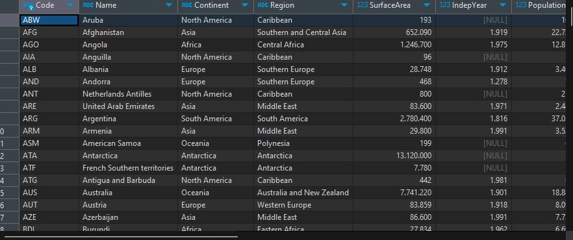

/*todas las paises*/

**select** Name **from** country *c* ;

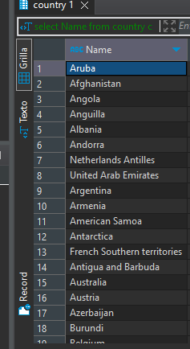

/*todas nombre, continentes y poblacion*/

**select** Name, Continent, Population **from** country *c*;

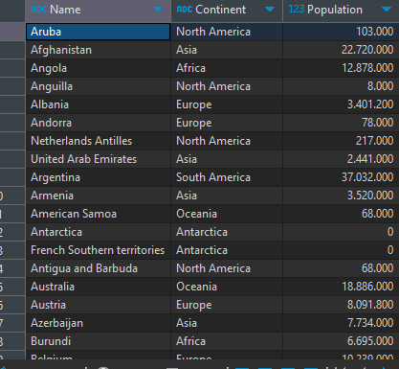

/*cambiar cabecera*/

**select** Name **as** *Nombre*, Continent **as** *Continente*, Population **as** *Poblacion* **from** country;

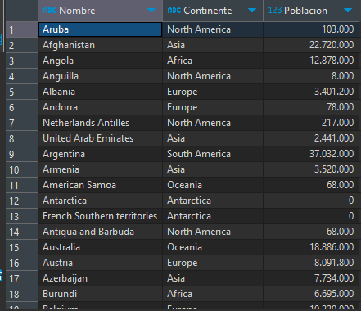

/*años independencia ----- con null y sin null*/

**select** Name **as** *Nombre*, IndepYear **as** **'Año Independencia'**, **YEAR**(**now**()) - IndepYear **as** **'Años Transcurridos'** **from** country;

**select** Name **as** *Nombre*, IndepYear **as** **'Año Independencia'**, **YEAR**(**now**()) - IndepYear **as** **'Años Transcurridos'** **from** country **where** IndepYear **is** **not** **null** ;

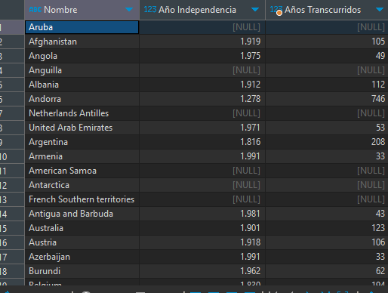

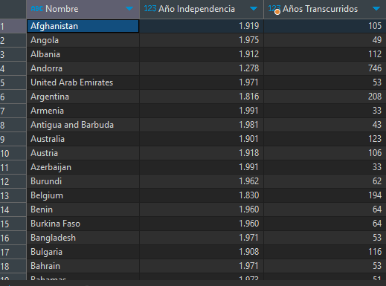

/* Continentes */

**select** **distinct** Continent **as** *Continentes* **from** country *c*

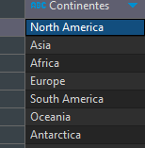

/* 5 primeros paises */

**select** Name **as** *Paises* **from** country *c* **limit** 5;

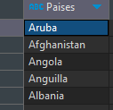

/* primeros paises del 10 al 15 */

**select** Name **as** *Paises* **from** country *c* **limit** 10, 5;

